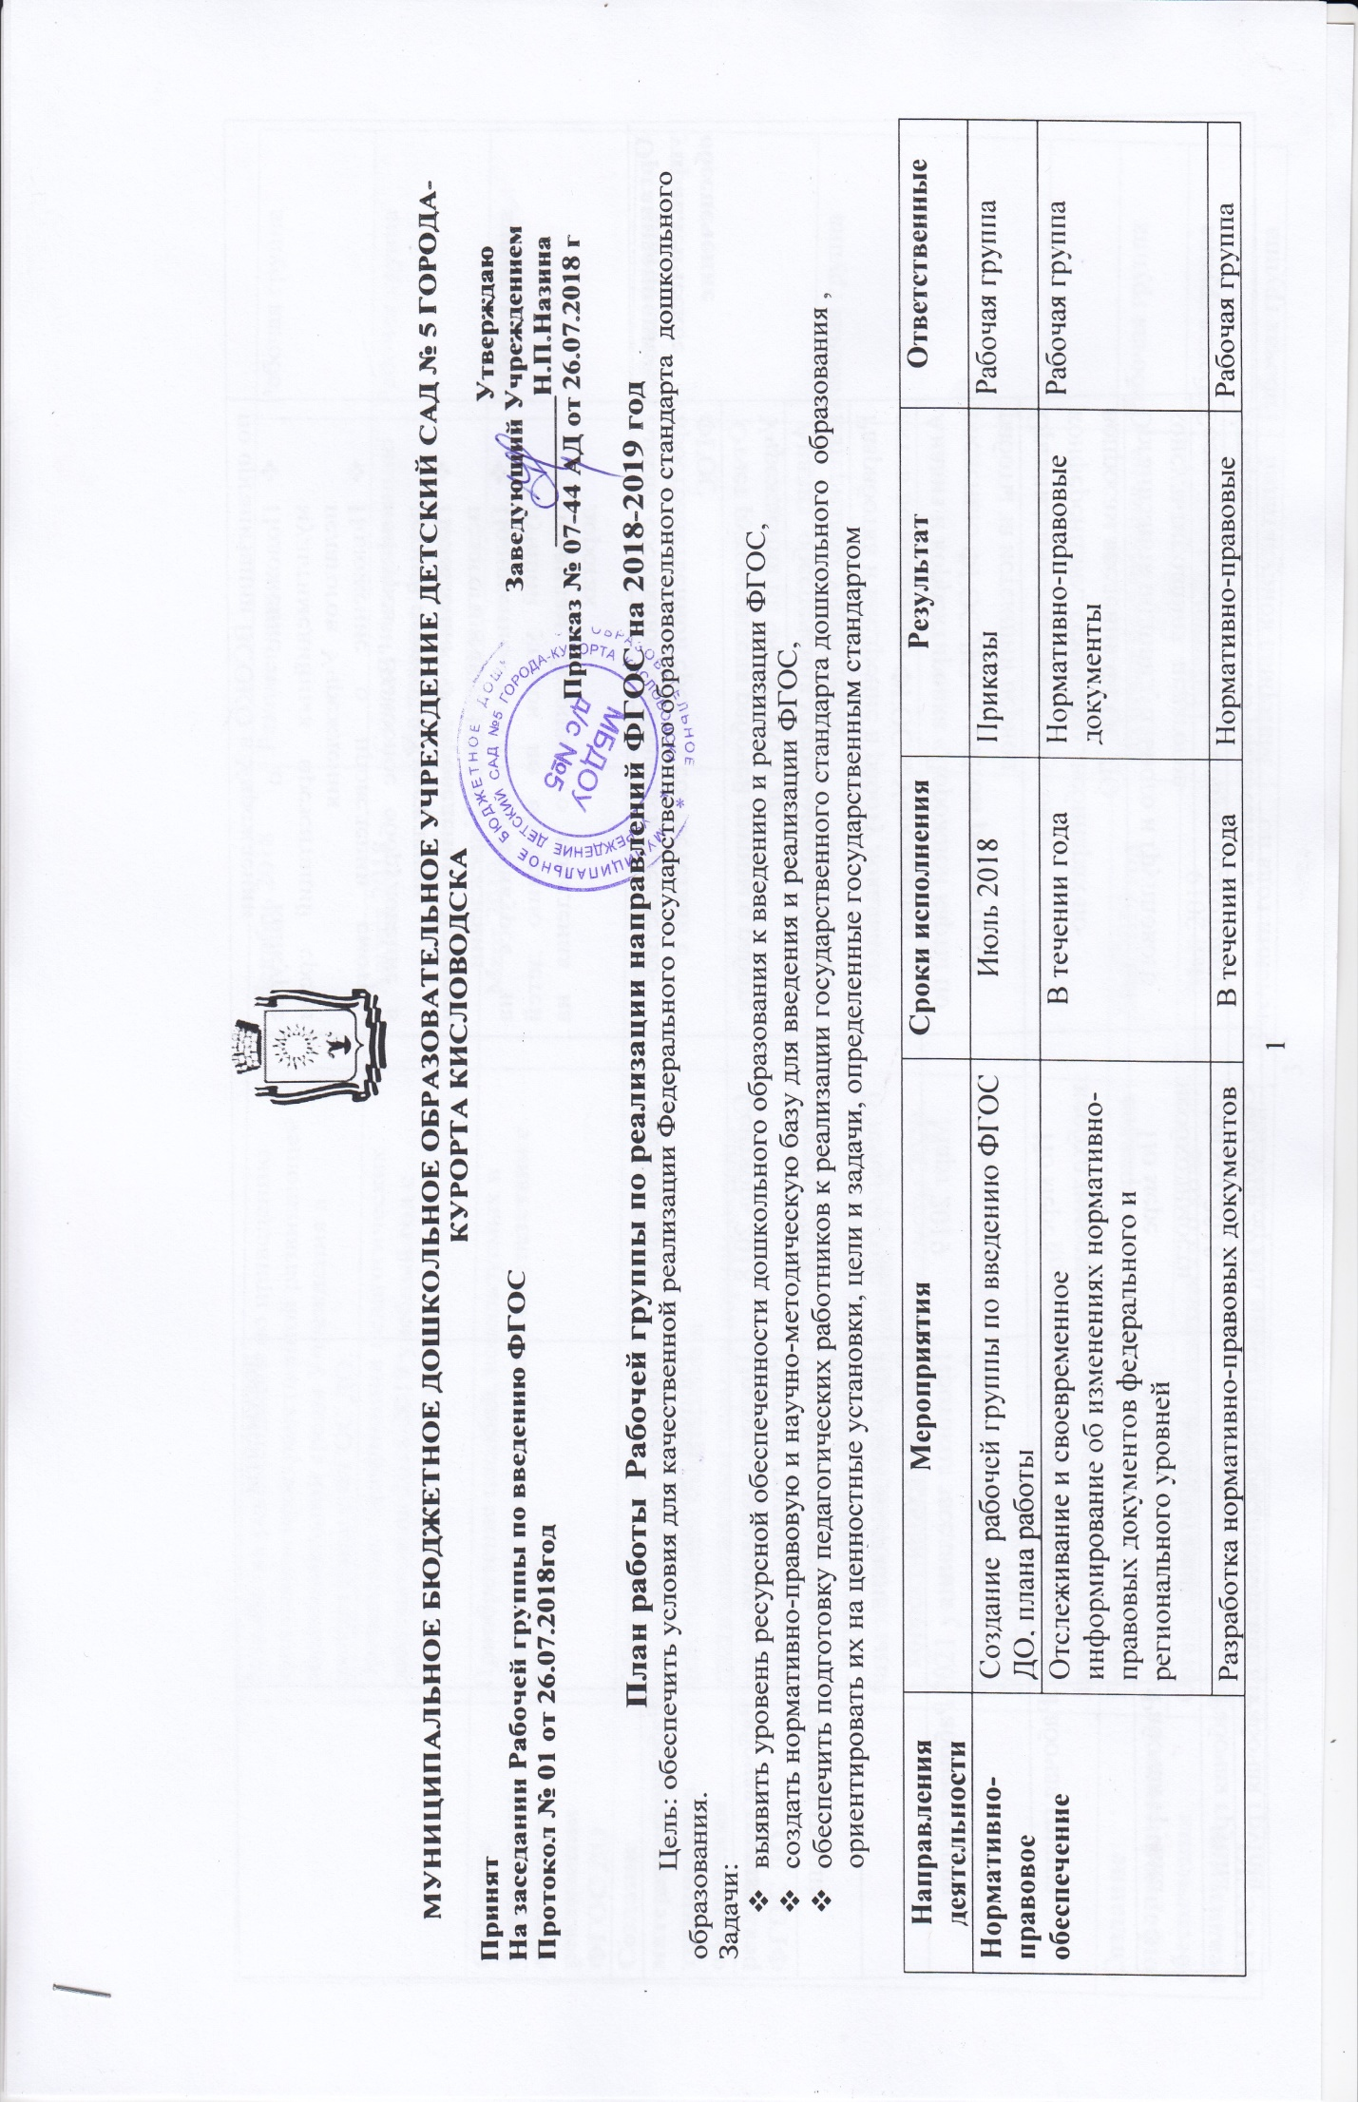
 | по организации ВСОКО в Учреждении  - Положение о конкурсе мультимедийных презентаций среди педагогов Учреждения  - Положение о проведении смотра-конкурса "Выносное оборудование в летний период" в Учреждении  - Положение о проведении Ярмарки педагогических идей в Учреждении  - Положение о смотре-конкурсе на лучший уголок по обучению детей правилам безопасного поведения на дорогах |  | документы
Организационно- управленческое обеспечение | Анализ состояния развивающей предметно- пространственной среды в соответствии с ФГОС | декабрь 2018 | Протокол заседания Рабочей группы | Рабочая группа
 | Отчет руководителя рабочей группы о работе Учреждения на ФГОС ДО и др. | Сентябрь 2018 | Протокол заседания Рабочей группы | Рабочая группа
 | Анализ обеспечения учебно-методическим материалом Учреждения | Декабрь 2018 | Протокол заседания Рабочей группы | Рабочая группа
 | Разработка и внедрение в работу локальных актов по введению ФГОС в Учреждении | В течении года | Протокол заседания Рабочей группы
 | Анализ и корректировка «Дорожной карты по введению ФГОС ДО» с учётом результатов работы за истекший период | Март 2019 | Протокол заседания Рабочей группы | Рабочая группа
 | Организация участия педагогов в конференциях, семинарах, вебинарах по вопросам введения ФГОС ДО | По мере необходимости | Материал | Рабочая группа
 | Организация индивидуального и группового консультирования педагогов | По мере необходимости | Материал для консультаций | Рабочая группа
 | Составление заявки на курсовую подготовку | Август 2018 | Заявка | Рабочая группа
 | Утверждение штатного расписания и расстановка кадров на 2018-2019 учебный год | Сентябрь 2018 | Штатное расписание на 2018-2019 год | Рабочая группа
 | Разработка рекомендаций по приведению предметно- пространственной развивающей образовательной среды Учреждения в соответствие с ФГОС ДО | Декабрь 2018 | Рекомендации | Рабочая группа
 | Проведение тарификации педагогических работников на 2018-2019 учебный год с учетом реализации ФГОС ДО | Август 2018 | Списки на тарификацию  Положение о тарификационной комиссии | Рабочая группа
Создание финансового обеспечения реализации ФГОС ДО | Приобретение пособий, используемых в образовательном процессе в соответствии с ФГОС ДО | Март 2019 г | Таблица | Рабочая группа
Создание материально – технического обеспечения реализации ФГОС ДО | Обеспечение соответствия материально-технической базы реализации ФГОС ДО действующим санитарным и противопожарным нормам, нормам охраны труда работников образовательного учреждения | Апрель 2019 | Отчет | Рабочая группа
 | Подготовка к 2020-2021 уч. г.:  - инвентаризация материально- технической базы на соответствие требованиям ФГОС  - корректировка плана закупок и сметы 2020-2021 уч. г  составление проекта сметы и плана закупок на 2020- 2021 уч. год | Май 2019 год | Документы | Рабочая группа
 | создание библиотеки методической литературы в соответствии с ФГОС ДО
Создание информационного обеспечения реализации ФГОС ДО | Публикации на сайте Учреждения материалов по реализацию ФГОС ДО | Май 2019 год | Наличие информация на сайте | Рабочая группа
 | Организация публичной отчётности о ходе реализации ФГОС ДО | Май 2019 | Публичный отчет | Рабочая группа
 | Индивидуальные консультации для родителей | В течении года по мере необходимости | Материал консультаций | Рабочая группа
 | Проведение родительских собраний | Согласно годовому плану | Протоколы | Рабочая группа
Мониторинг результативности реализации ФГОС ДО | Внутрисадовский контроль за выполнением рекомендаций ФГОС ДО по организации учебно-воспитательного процесса | Согласно годовому плану | Справки | Рабочая группа
 | Критерии оценки качества образования в Учреждении | Согласно по плану ВСОКО на 2018-2019 годы | Таблицы
 | Исследование удовлетворенности родителей предлагаемыми образовательными услугами в соответствии с требованиями ФГОС ДО | Май 2019 | Анкеты, удовлетворённости родителями | Рабочая группа
Кадровое обеспечение | Создание механизмов подготовки, поддержки и сопровождения профессионального роста педагогических кадров в условиях введения ФГОС ДО; | В течении года |  | Рабочая группа
 | Учет методических рекомендаций при разработке основной образовательной программы дошкольного образования ДОО, закупок для организации развивающей предметно-пространственной среды; | В течении года |  | Рабочая группа
 | Корректировка разделов основной образовательной программы дошкольного образования с учетом базовой оснащенности развивающей предметно-пространственной среды ДОО; | В течении года |  | Рабочая группа
 | Использование в практической деятельности сборников инструктивно-методических материалов, методических рекомендаций по вопросам введения и реализации ФГОС ДО | В течении года |  | Рабочая группа
Мониторинг степени готовности педагогических работников Учреждения к введению ФГОС ДО;
- составление плана повышения квалификации руководящих и педагогических кадров в связи с введением ФГОС ДО;
- повышение квалификации педагогов в рамках системы внутренних методических мероприятий;
- информирование педагогов о возможности прохождения дистанционных курсов по вопросам введения и реализации ФГОС ДО;
- определение наставников для молодых специалистов и др.
 | Обсуждение публикаций о введении и реализации ФГОС ДО в методических и периодических изданиях; | В течении года |  | Рабочая группа
ППРС | Проведение анкетирования педагогов  - Анкета для педагогов по оценке развивающей предметно-пространственной среды в Учреждении  - Анкета для выявления наличия ситуаций сотрудничества педагогов с детьми в развивающей предметно-пространственной среде Учреждения | Август 2018  Май 2019 | Анкеты | Рабочая группа
 | Заполнение карты анализа условий РППС для развития двигательной активности детей | Апрель 2019 | Карта анализа | Рабочая группа

